ПЕДАГОГИЧЕСКИЙ СОВЕТ
№ 3 от 30.12.2021г.

Новые ФГОС:
к каким изменениям готовиться школе

в 2022 году?

Заместитель директора по УВР
Алиева Л.З.

«Не дай вам Бог жить в эпоху перемен,
…если вы не сможете воспользоваться
ПРЕИМУЩЕСТВАМИ
этих перемен»

Китайская
народная
мудрость

Выражение, очень похожее на
«Не дай вам бог жить в эпоху перемен»,
есть в английском языке. Оно звучит как
«May you live in interesting times»
и буквально переводится
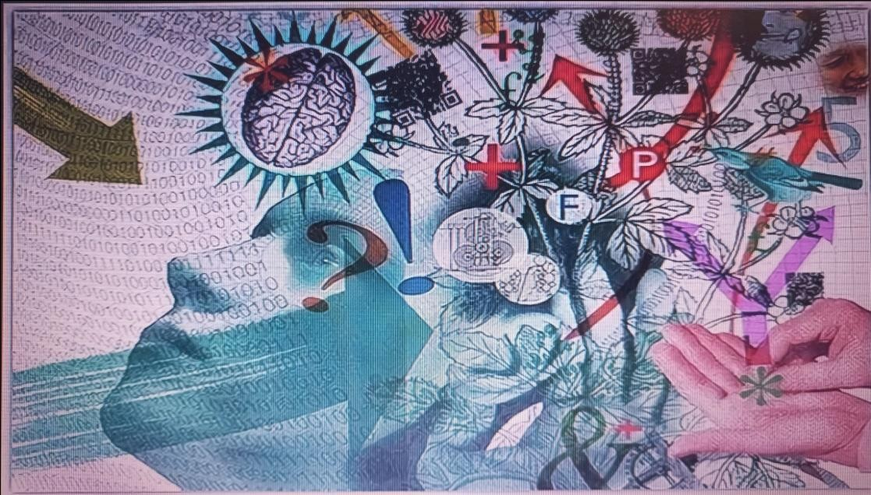
«Чтобы вы жили в интересное время».

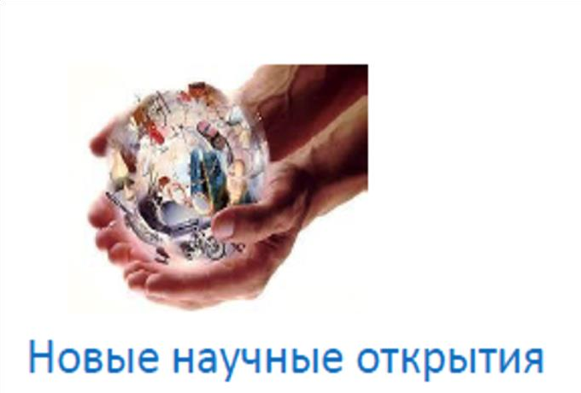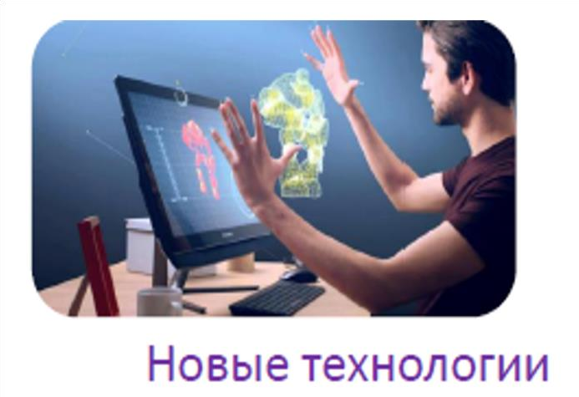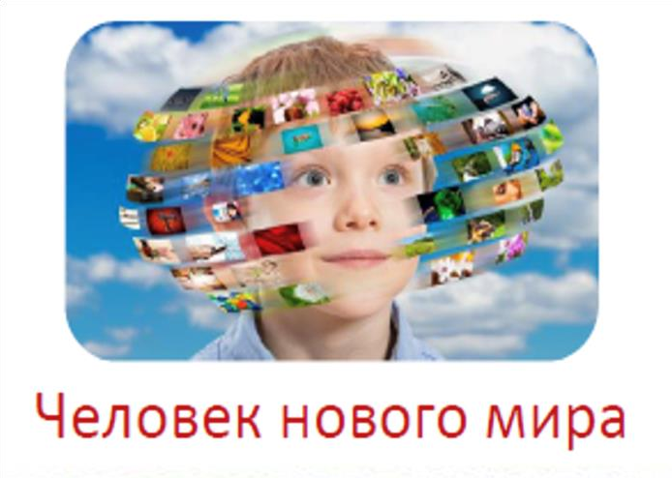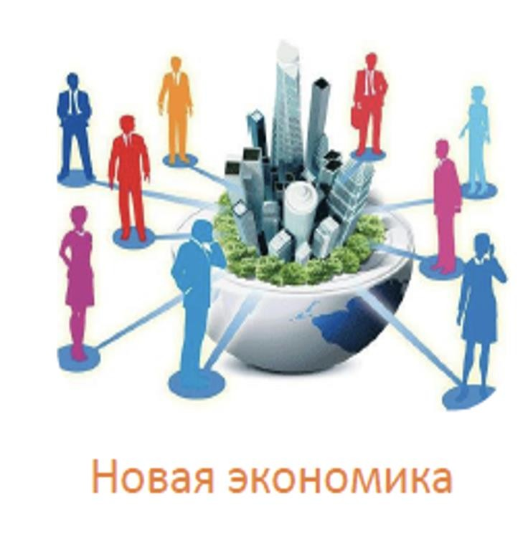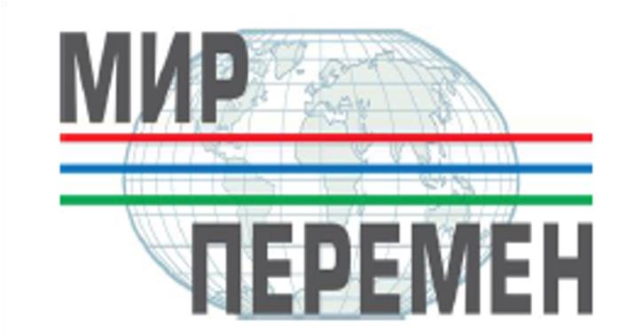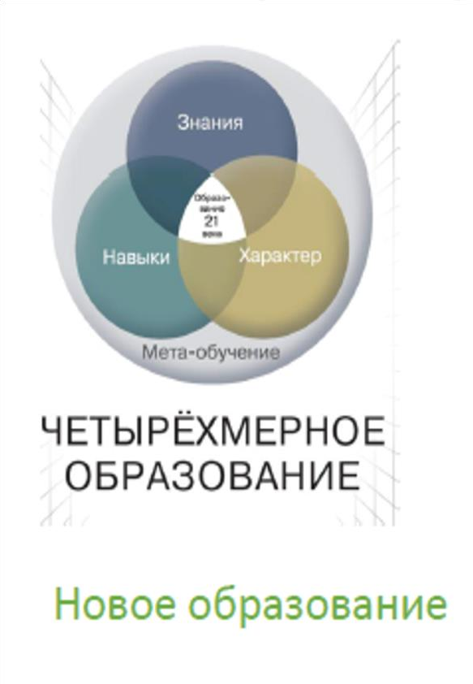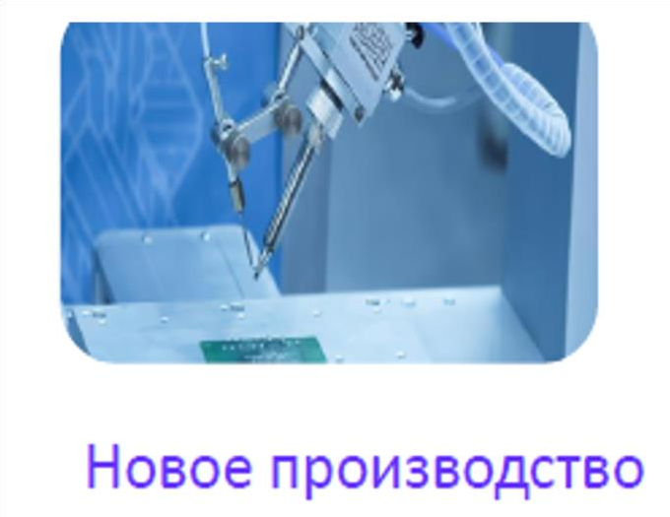

ФГОС
Федеральный государственный образовательный стандарт - совокупность обязательных требований к образованию определенного уровня и (или) к
профессии, специальности и направлению подготовки, утвержденных федеральным органом исполнительной власти, осуществляющим функции по выработке государственной политики и нормативно-правовому регулированию в сфере образования.

ФГОС
По ФГОС пишут учебники и
методички, определяют, сколько времени уделить тому или иному предмету, решают, как проводить аттестации и какие задания будут на ЕГЭ.
Словом, ФГОС — это фундамент образовательного процесса.

Основная задача ФГОС-
создание единого образовательного пространства по всей России.
Считается, что оно обеспечит комфортные
условия обучения для детей при переезде в другой город или, к примеру, при переходе на семейное обучение.

ФГОС обеспечивает
преемственность образовательных программ.
Предполагается, что каждый ученик на предыдущей ступени обучения получает все знания, необходимые для перехода на следующую. Иначе говоря, нельзя перейти в пятый класс, не владея знаниями и
умениями начальной школы.

ФГОС должны соблюдать
образовательные учреждения любого уровня, начиная с детского сада и заканчивая курсами повышения квалификации. Под эту
необходимость попадают не только государственные, но и частные учебные
заведения. Ведь все они подчиняются закону
«Об образовании в Российской Федерации».
Актуальный текст государственных образовательных стандартов можно почитать на официальном сайте fgos.ru.

Какие бывают ФГОС
- На каждой ступени образования — свои стандарты.
Школьникам необходимо руководствоваться следующими документами:
- ФГОС начального общего образования
- (1-4 классы),
- ФГОС основного общего образования (5-9 классы),
- ФГОС среднего общего образования (10-11 классы),
- ФГОС образования обучающихся с
ограниченными возможностями здоровья (ОВЗ).

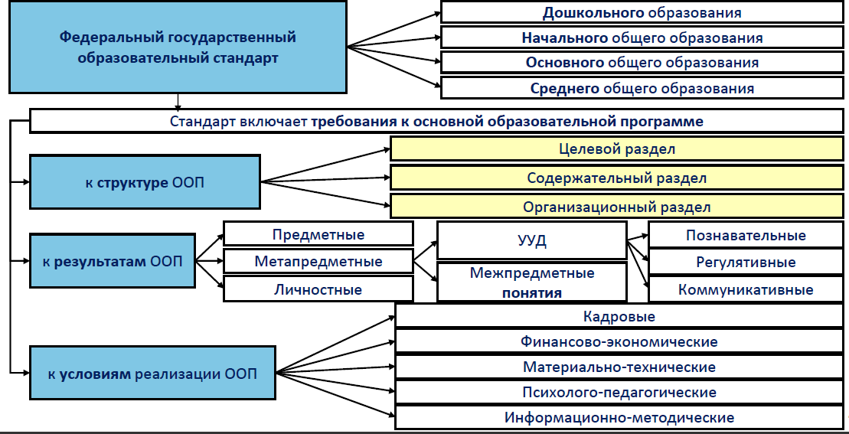
Ф Г О С

Три поколения стандартов
- ФГОС принято делить на
- три поколения — в зависимости от того, в каких годах они применялись.

Первое поколение ФГОС
- Были приняты в 2004 году и назывались государственными образовательными
стандартами. Аббревиатура ФГОС ещё не использовалась. Основной целью Стандарта 2004 года был не личностный, а предметный результат, ввиду чего Стандарт быстро
устарел. Во главу ставился набор информации, обязательной для изучения. Подробно описывалось содержание образование: темы,
дидактические единицы.

Второе поколение образовательных стандартов
- ФГОС второго поколения разрабатывались с 2009 по 2012 год. Акцент в них сделан на развитие универсальных учебных умений, то есть
способности самостоятельно добывать
информацию с использованием технологий и коммуникации с людьми. Фокус сместили на личность ребёнка. Много внимания уделено проектной и внеурочной деятельности.
Предполагается, что обучающиеся по федеральным
государственным стандартам второго поколения должны любить Родину, уважать закон, быть толерантными и стремиться к здоровому образу жизни.

Третье поколение ФГОС
- Переход на новые образовательные стандарты третьего поколения будет осуществлён в сентябре 2022 года. Обсуждение новых ФГОС началось ещё весной 2018, и с тех пор прорабатывается их внедрение.

Внедрение ФГОС НОО и ФГОС ООО с 01.09.2022 г.
- Министерством просвещения утверждены новые федеральные государственные образовательные стандарты (далее – ФГОС) начального общего и основного общего образования (далее –
НОО и ООО соответственно). Обновлённая редакция ФГОС
сохраняет принципы вариативности в формировании школами
основных образовательных программ начального общего и основного общего образования, а также учёта интересов и возможностей как образовательных организаций, так и их
учеников. Именно с 1 сентября 2022 года начнут действовать ФГОС в каждой школе, а обучающиеся, которые будут приняты на обучение в первые и пятые классы в 2022 году, будут учиться уже по обновленным ФГОС.
Для несовершеннолетних обучающихся, зачисленных на
обучение до вступления в силу настоящих приказов, возможно обучение по новым ФГОС с согласия их родителей (законных представителей).

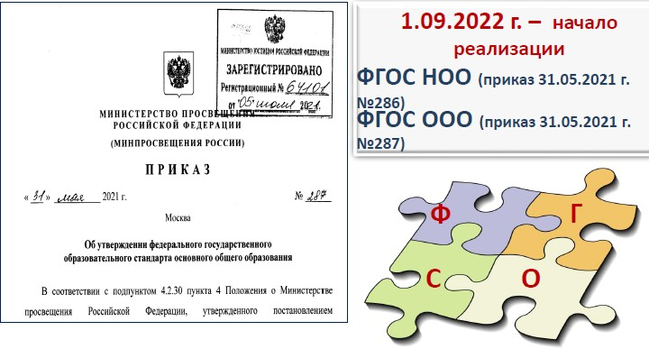
НОРМАТИВНАЯ БАЗА

ФГОС третьего поколения
- Главной задачей ФГОС третьего поколения заявлена конкретизация требований к обучающимся. Дело в том, что в предыдущей редакции Стандарт включал только общие установки на формирование определённых
компетенций. Учебные учреждения сами решали,
что именно и в каком классе изучать, поэтому образовательные программы разных школ отличались, а результаты обучения не были
детализированы. Предполагается, что новые ФГОС определяют чёткие требования к предметным результатам по каждой учебной дисциплине.

Новые ФГОС, которые будут действовать с 2022 года

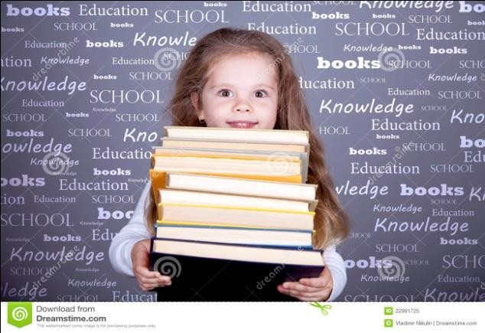

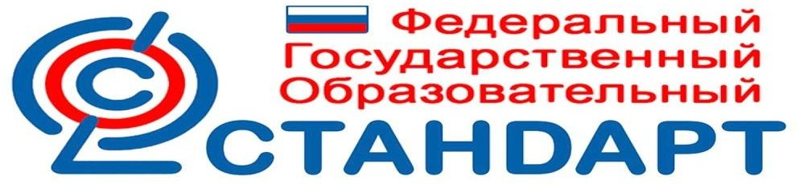

Новые ФГОС начнут действовать с
1 сентября 2022 года в каждой школе, а ребята, которые будут приняты в 1 и 5 классы в 2022 году, будут учиться по обновленным ФГОС.
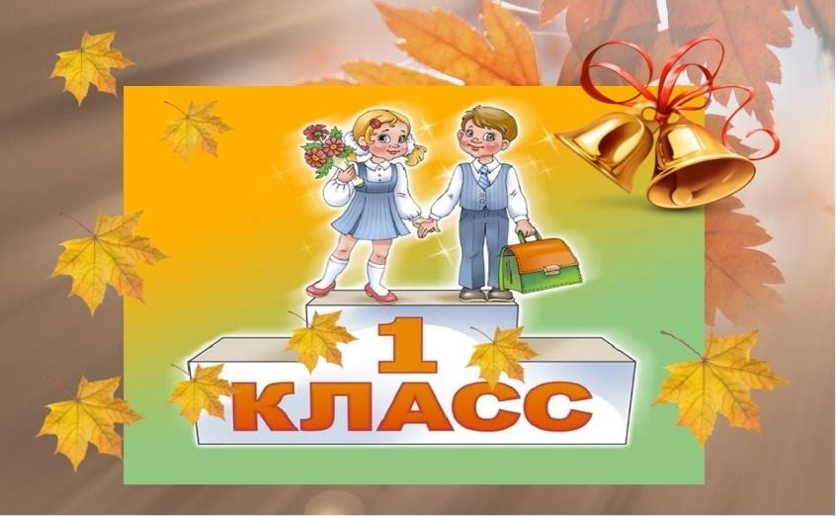
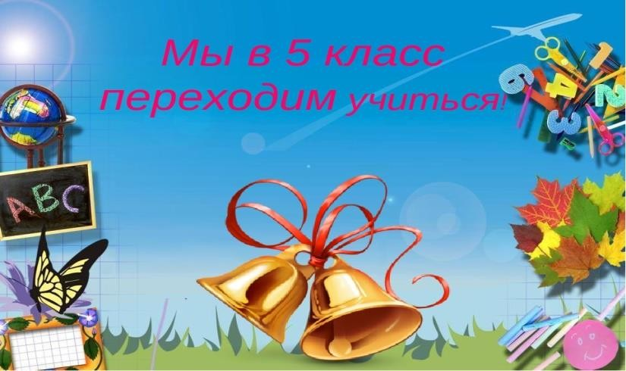
Другим учащимся продолжить обучение по ним возможно будет только при согласии родителей.

В новой версии все очень подробно: какой минимум знаний и
умений должен освоить ученик. Упор сделан на то, как ребенок может применять знания на практике.
В документах отмечается , что ФГОС обеспечивают единство образовательного пространства России, вариативность
содержания образовательных программ, благоприятные условия воспитания и обучения, формирование у
обучающихся культуры пользования информационно-
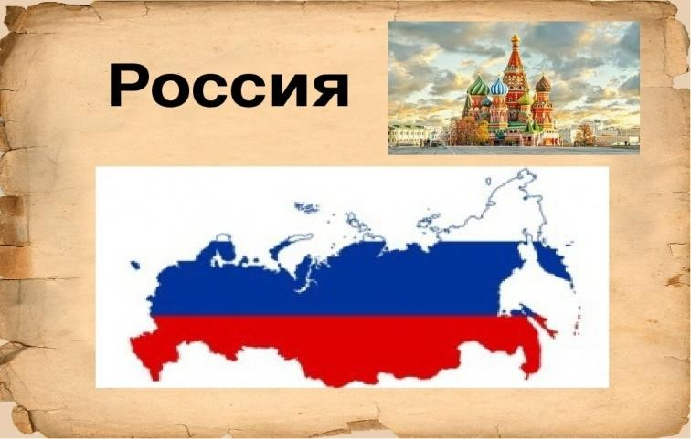
коммуникационными технологиями .

ГЛАВНЫЕ ОТЛИЧИЯ
Сегодняшние ФГОС содержат общие, размытые
формулировки. Главным отличием обновленных
стандартов станет следующее: весь учебный процесс будет описан очень подробно. В документе будут
максимально точно сформулированы требования к предметам всей школьной программы, по каждому учебному предмету даны четкие требования к
образовательным результатам, конкретизировано, какой минимум знаний и умений должен освоить ученик.
Также упор сделан на применении знаний на практике.

ПОЗИТИВНЫЕ МОМЕНТЫ:
-повышается прозрачность системы образования;
-любой родитель сможет ознакомиться с документом и понимать, чему именно учат в школе их ребенка, а значит, повышается вероятность включения в процесс образования родителей;
- качество образования повысится за счет единства содержания;
- достижение личностных результатов , которые также
детализированы и конкретизированы в обновленном документе , будет направлено на реализацию программы воспитания;
- определена система требований к тому, как должна реализовываться образовательная программа, что позволит
создать равные возможности для того, чтобы ребята получили качественное образование.

Другие грядущие изменения

Шахматы в начальной школе

Увеличится количество школ, в которых занятия шахматами станут обязательными для начальных классов по новому стандарту образования. Они заменят третий урок физкультуры. Для первоклассников нагрузка составит 33 часа в год, для остальных учеников — 34 часа. Учителя проходят дополнительную подготовку.
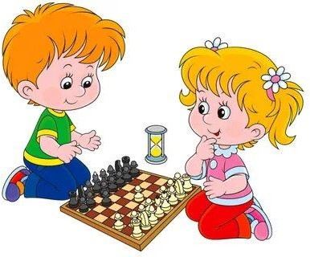

Второй иностранный язык /ЕГЭ по иностранному языку
Помимо шахмат, обязательным предметом во многих школах станет второй
иностранный — он вводится в рамках реализации новых ФГОС. В новых образовательных стандартах написано: « Изучение второго иностранного языка из перечня , предлагаемого организацией, осуществляется по заявлению обучающихся, родителей … и при наличии в организации необходимых условий», -эта норма станет правилом с 1 сентября 2022 года. Сейчас школы решают эту задачу поэтапно.
По новому стандарту образования его планируется включить в перечень обязательных предметов с 2022 года. Экзамен будет разделён на два уровня: базовый и профильный. Возможно, в 2021 году будет проведена первая массовая апробация. Скорее всего,
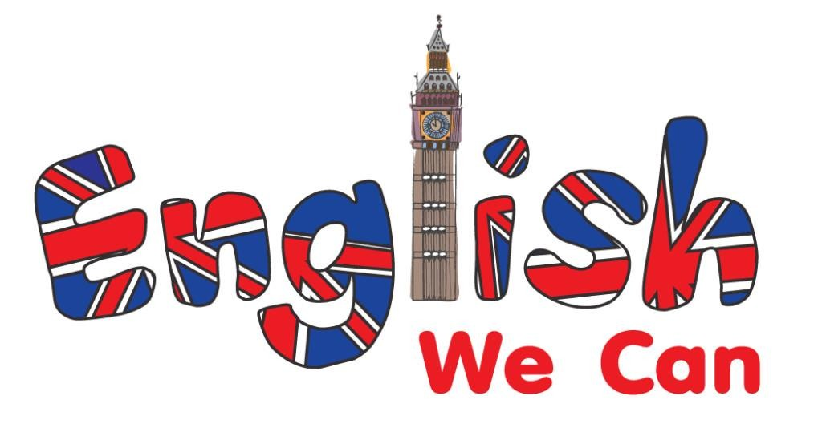
обязательным иностранным станет английский — язык международного общения.

ФИНАНСОВАЯ ГРАМОТНОСТЬ
С младших классов школьники теперь начнут изучать финансовую грамотность. Министерство просвещения поясняет, что о введении нового предмета речь не идет, так как это повысит нагрузку на учащихся. Изучать финансовую грамотность школьники будут в рамках предметов «Окружающий мир»,
«Математика», «Обществознание», «Информатика», «География» и др.
«Школьные программы должны давать максимально актуальные знания , которые бы учащиеся могли применять в реальной жизни», -подчеркнули в Минпросвещения. –Поэтому новые стандарты позволяют обновить содержание программ и в части гуманитарных направлений,
и в части предметов научно-технического цикла, расширить знания школьников о здоровом образе жизни, экологии, задействовать
интерактивные программы,
формирующие патриотическое воспитание».

ПАТРИОТИЧЕСКОЕ ВОСПИТАНИЕ также

включено в обновленные ФГОС, где акцент сделан на формирование российской гражданской идентичности.
Что это значит? Когда девятиклассник завершает уровень образования, он должен быть готов выполнять свои гражданские обязанности, иметь системные знания о месте РФ в мире, её

исторической роли, территориальной целостности.

Основные изменения, внесённые в проекты современных ФГОС:
- · Чётко прописаны обязательства образовательного учреждения (в частности,
школы) перед учениками и родителями.
- · Сделан акцент на развитие «мягких» навыков — метапредметных и личностных.
- · Подробно указан перечень предметных и межпредметных навыков, которыми должен обладать ученик в рамках каждой дисциплины (уметь доказать, интерпретировать, оперировать понятиями, решать задачи).
- · Расписан формат работы в рамках каждого предмета для развития этих навыков
(проведение лабораторных работ, внеурочной деятельности и так далее).
- · Зафиксированы контрольные точки с конкретными результатами учеников (сочинение на 300 слов, словарный запас из 70 новых слов ежегодно и тому подобное).
- · Строго обозначено, какие темы должны освоить дети в определённый год обучения. Содержание тем по новому ФГОС не рекомендовано менять местами (ранее это допускалось).
- · Учитываются возрастные и психологические особенности учеников всех классов. Главное, чтобы ребята не были перегружены. Кроме того, в последнем образовательном стандарте уточнено минимальное и максимальное количество
часов, необходимых для полноценной реализации основных образовательных программ. Определено базовое содержание программы воспитания, уточнены задачи и условия программы коррекционной работы с детьми с ОВЗ.

ОСНОВНАЯ ОБРАЗОВАТЕЛЬНАЯ ПРОГРАММА
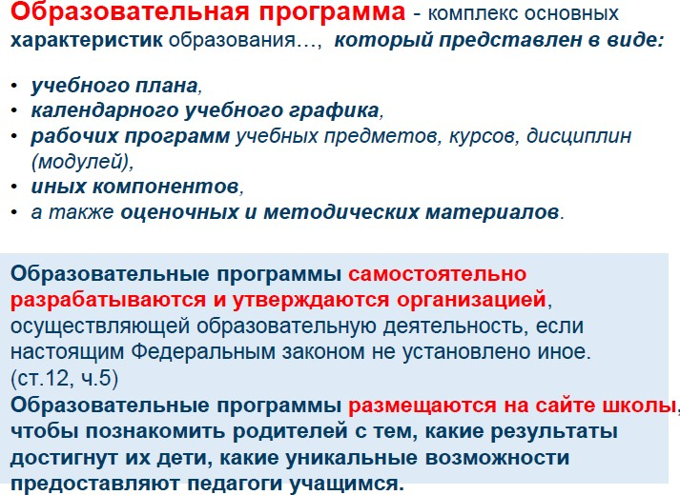

ТРЕБОВАНИЯ К СТРУКТУРЕ ООП
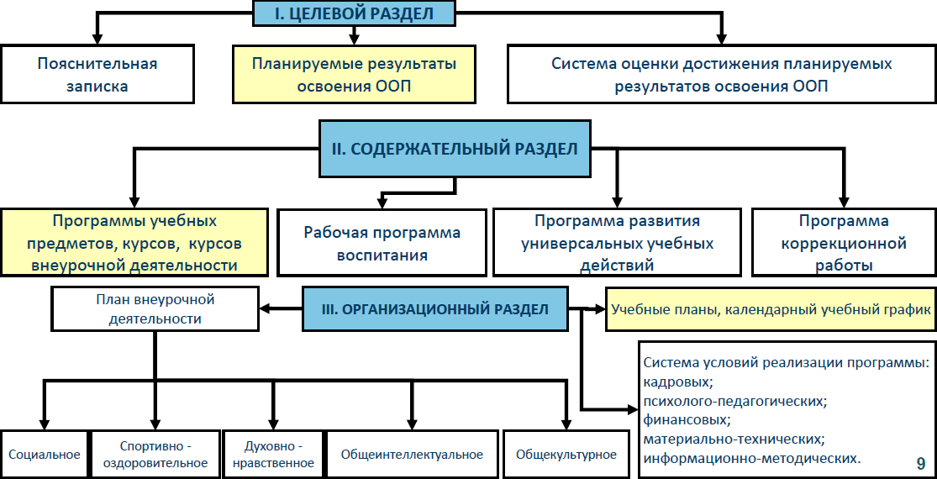

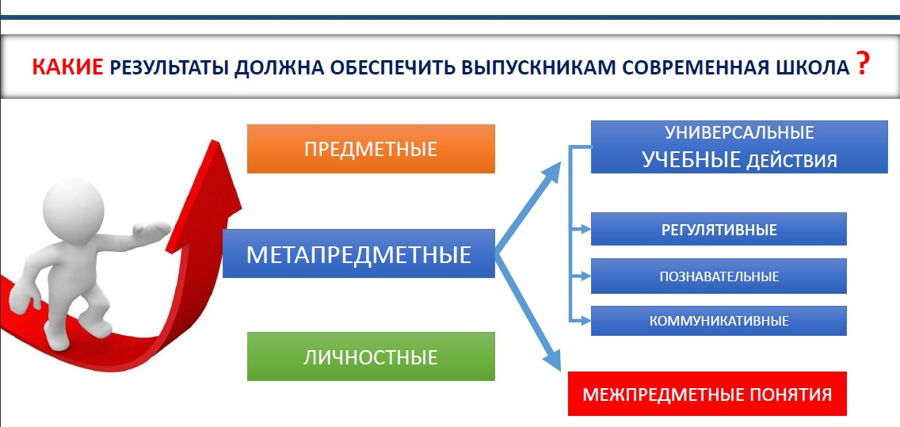

РЕГУЛЯТИВНЫЕ УУД

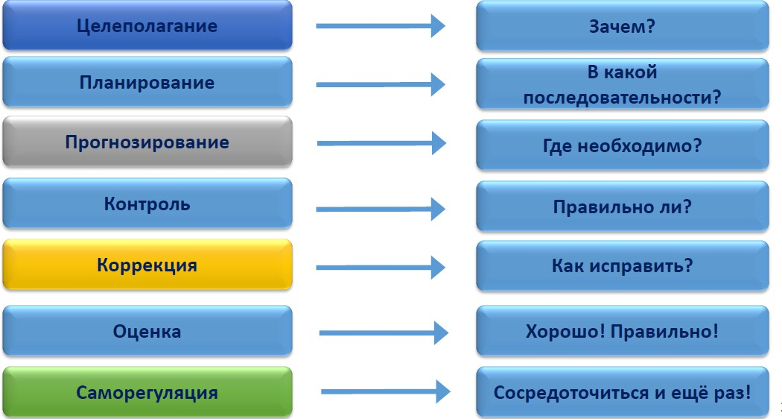

ПОЗНАВАТЕЛЬНЫЕ УУД

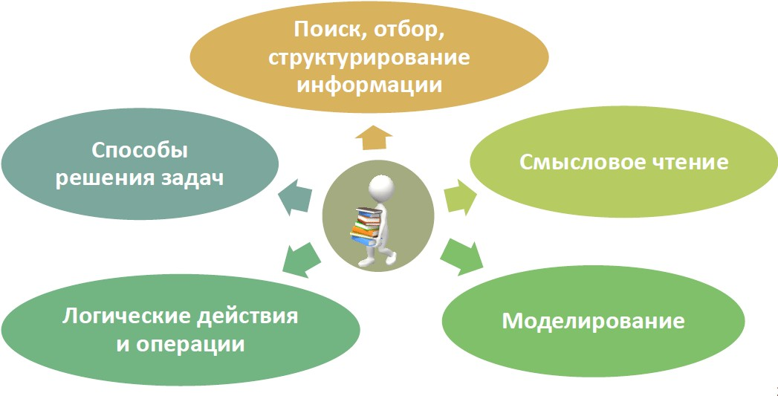

КОММУНИКАТИВНЫЕ УУД

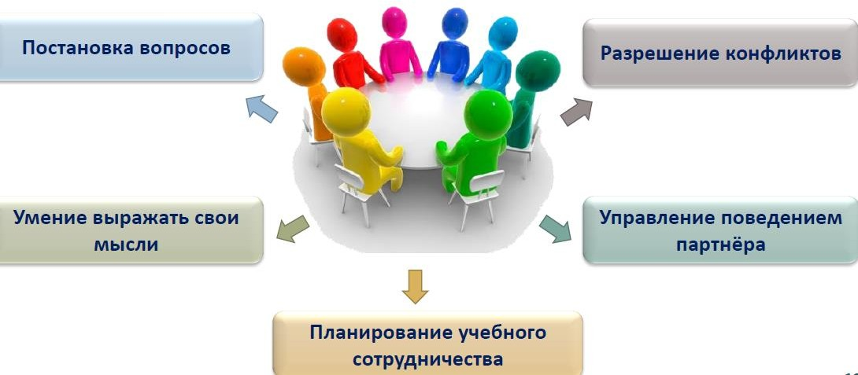

ВАЖНО
  - ФГОС важны как для педагогов, так и для школьников. На государственных стандартах строится весь учебный процесс. Они помогают обеспечивать единство образования на территории России: выдвигают
требования к содержанию программ, условиям
реализации и ожидаемым результатам учеников.
  - Стандарты нового поколения унифицируют темы и подходы преподавания. Благодаря этому школьник
сможет получить все необходимые знания и навыки в любом образовательном учреждении каждого региона страны. А педагог может быть уверен, что его учебная программа подойдёт даже для ученика, который только перешёл из другой школы.

ВАЖНО
  - В обновлённых ФГОС сформулированы максимально конкретные требования к предметам всей школьной программы соответствующего уровня, позволяющие ответить на вопросы: что конкретно школьник будет знать, чем овладеет и что освоит. Обновлённые ФГОС также обеспечивают личностное развитие учащихся, включая гражданское, патриотическое, духовно-
нравственное, эстетическое, физическое, трудовое, экологическое воспитание.
  - Обновлённые ФГОС описывают систему требований к условиям реализации общеобразовательных программ, соблюдение которых обеспечивает равенство возможностей получения качественного образования для всех детей независимо от места жительства и дохода семьи. Благодаря обновлённым
стандартам школьники получат больше возможностей для того, чтобы заниматься наукой, проводить исследования, используя передовое оборудование.
  - Все учебные заведения ориентируются на образовательные стандарты,
которые разрабатывает государство.

Модернизация
  - В школах 50 регионов России в следующем году планируют открыть более 2000
классов с современной техникой: 3D- принтерами, интерактивными панелями, конструкторами по робототехнике и VR-
очками. Планируется, что к 2024 году таких центров в российских школах будет 16 тысяч.

МАРИНА ГЕННАДЬЕВНА ВОЛЧЕК

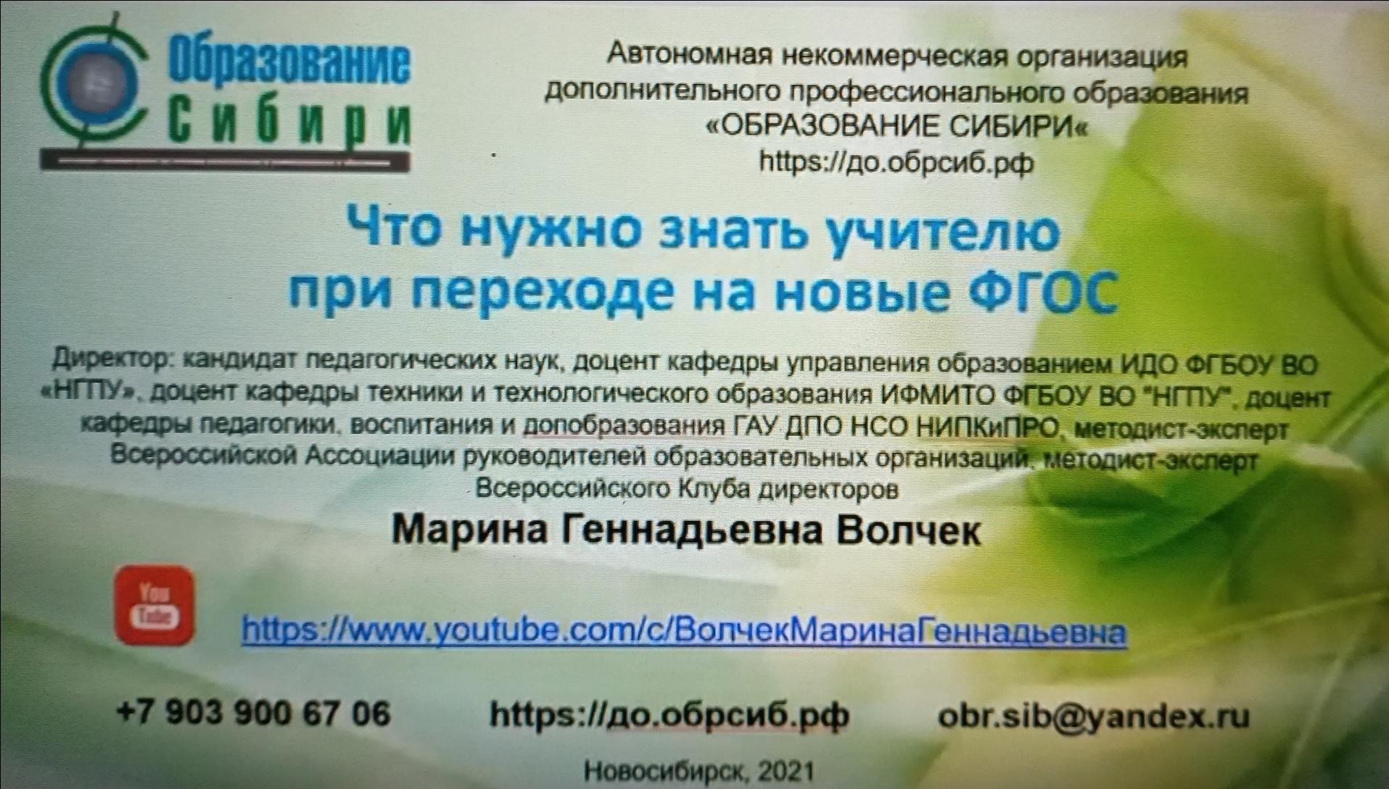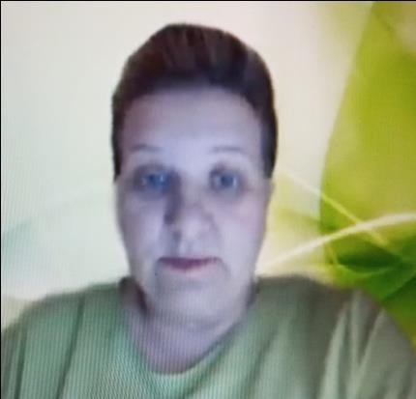

Спасибо за внимание

